pořádá z pověření Českého svazu mölkky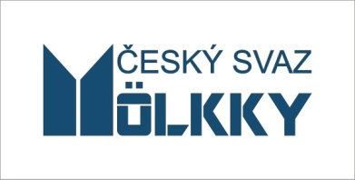
na tenisových dvorcích TJ Nové Město na Moravě
MISTROVSTVÍ ČESKÉ REPUBLIKY DVOJIC
ve hře mölkky
VELKÁ CENA PIVOVARU HEJKAL
sobota 19. srpna 2023 od 10:00
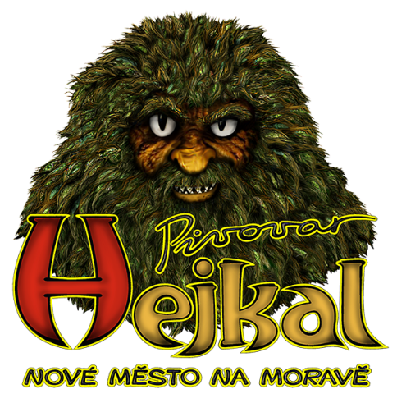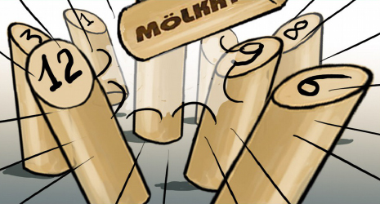
Informace: leos.fiala@volny.cz, 777 922 395, www.euromolkky.cz
Přihlášky e-mailem nebo SMS do 8. 8. 2023

kategorie dvojice muži, dvojice ženy a mixy, každý hráč může startovat ve dvou kategoriích
startovné 300 Kč za dvojici
hrací systém bude upraven podle počtu startujících, rozlosování a časový pořad budou zveřejněny předem

